

VEREADOR MORETT

Indicação Nº /2026

Sugere ao Poder Executivo Municipal, que providencie junto a SECONSER, PODA DE ÁRVORE na Rua Presidente Backer, em frente ao número 195 (Em frente à loja Oggi Sorvetes), Icaraí.

Indico à Mesa, na forma regimental ouvida o Douto Plenário, que seja enviado ofício ao Exmo. Prefeito Municipal Rodrigo Neves, que providencie junto a SECONSER, PODA DE ÁRVORE na Rua Presidente Backer, em frente ao número 195 (Em frente à loja Oggi Sorvetes), Icaraí.

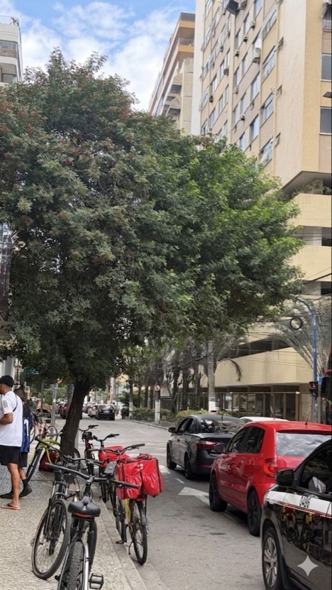
JUSTIFICATIVA:
Solicito a realização de poda da árvore localizada próximo ao sinal de trânsito, tendo em vista que os galhos e folhagens estão obstruindo parcialmente a visibilidade da sinalização semafórica.
A situação vem causando riscos à segurança de motoristas, motociclistas, ciclistas e pedestres, podendo provocar acidentes devido à dificuldade de visualização do sinal, principalmente no período noturno e em dias de chuva.
A poda se faz necessária para garantir maior visibilidade do semáforo, melhorar a segurança viária e assegurar o bom funcionamento da sinalização de trânsito no local.

Câmara Municipal de Niterói, 05 de maio de 2026.

___________________________________
Morett
Vereador

